中共寿县直属机关工作委员会2021年部门预算
目 录

第一部分 部门概况
1.主要职责
2.部门预算单位构成
3.2021年度主要工作任务
第二部分 2021年部门预算表

1.2021年部门财政拨款收支预算总表
2.2021年部门一般公共预算支出预算表

3.2021年部门一般公共预算基本支出预算表
4.2021年部门政府性基金预算收支预算表

5.2021年部门国有资本经营收支预算表
6.2021年部门收支预算总表
7.2021年部门收入预算总表
8.2021年部门支出预算总表
9.2021年部门政府采购支出表
10.2021年部门政府购买服务支出表
11.2021年县级部门专项资金清单
12.2021年部门整体支出绩效目标表
13.2021年部门项目支出绩效目标表
第三部分 2021年部门预算情况说明

1.关于2021年财政拨款收支预算总体情况说明
2.关于2021年一般公共预算财政拨款情况说明

3.关于2021年一般公共预算基本支出情况说明
4.关于2021年政府性基金预算拨款情况说明

5.关于2021年国有资本经营预算拨款情况说明
6.关于2021年收支预算总体情况说明
7.关于2021年收入预算情况说明
8.关于2021年支出预算情况说明
9.其他重要事项情况说明
第四部分 名词解释

第一部分 部门概况
一、主要职责
（一）统一组织、规划、部署县直机关党的工作，提出加强和改进党的建设意见和建议，研究制定工作规划，并抓好组织实施。
（二）指导县直机关党的政治建设、思想建设、组织建设、作风建设、纪律建设、把制度建设贯穿其中，深入推进反腐败斗争。
（三）指导县直机关各级党组织和广大党员学习马克思列宁主义、毛泽东思想、邓小平理论、“三个代表”重要思想、科学发展观、习近平新时代中国特色社会主义思想。
（四）对县直机关各级党组织、党员领导干部落实党建责任制，遵守政治纪律和政治规矩情况进行监督检查，并向县委报告。
（五）指导县直机关各级党组织实施对党员特别是党员领导干部的监督和管理，及时向县委反映各部门领导班子、领导干部的情况。
（六）配合县委有关部门抓好县直机关各部门班子思想政治建设，参与对党员领导干部民主生活会和县委工作部门、县直部门党组（党委）理论学习中心组学习督促检查和指导，了解掌握情况，按规定报送情况报告。
（七）督促指导县直机关党组织按期换届等。
（八）指导县直机关各级党组织加强基层组织建设，做好党员发展、教育和管理等工作。
（九）领导县直各部门机关党的纪律检查工作。
（十）了解掌握县直机关工作人员的思想状况，指导县直机关党组织加强思想政治工作和精神文明建设。
（十一）领导县直机关共青团工作，指导县直机关各级党组织做好党的群众工作和统一战线工作；协助做好县直机关国防动员及人民武装工作。
（十二）指导县直属非公企业、社会组织党建工作。
（十三）协同有关部门指导、规划、协调、督查、检查县直机关干部教育培训工作，培训轮训县直机关党组织书记和党务干部。
（十四）协助有关部门协调县直机关做好维护稳定、关心下一代和老龄工作。
（十五）完成县委交办的其他任务
二、部门预算单位构成
从预算单位构成看，中共寿县直属机关工作委员会2021年度部门预算仅包括本级预算，纳入部门预算编制范围的单位共1个，具体情况见下表。

序号 | 单位名称 | 单位性质
1 | 中共寿县直属机关工作委员会本级 | 行政单位
三、2021年度主要工作任务
（一）统一组织、规划、部署县直机关党的工作，提出加强和改进党的建设意见和建议，研究制定工作规划，并抓好组织实施。
（二）指导县直机关党的政治建设、思想建设、组织建设、作风建设、纪律建设、把制度建设贯穿其中，深入推进反腐败斗争。
（三）指导县直机关各级党组织和广大党员学习马克思列宁主义、毛泽东思想、邓小平理论、“三个代表”重要思想、科学发展观、习近平新时代中国特色社会主义思想。
（四）对县直机关各级党组织、党员领导干部落实党建责任制，遵守政治纪律和政治规矩情况进行监督检查，并向县委报告。
（五）指导县直机关各级党组织实施对党员特别是党员领导干部的监督和管理，及时向县委反映各部门领导班子、领导干部的情况。
（六）配合县委有关部门抓好县直机关各部门班子思想政治建设，参与对党员领导干部民主生活会和县委工作部门、县直部门党组（党委）理论学习中心组学习督促检查和指导，了解掌握情况，按规定报送情况报告。
（七）督促指导县直机关党组织按期换届等。
（八）指导县直机关各级党组织加强基层组织建设，做好党员发展、教育和管理等工作。
（九）领导县直各部门机关党的纪律检查工作。
（十）了解掌握县直机关工作人员的思想状况，指导县直机关党组织加强思想政治工作和精神文明建设。
（十一）领导县直机关共青团工作，指导县直机关各级党组织做好党的群众工作和统一战线工作；协助做好县直机关国防动员及人民武装工作。
（十二）指导县直属非公企业、社会组织党建工作。
（十三）协同有关部门指导、规划、协调、督查、检查县直机关干部教育培训工作，培训轮训县直机关党组织书记和党务干部。
（十四）协助有关部门协调县直机关做好维护稳定、关心下一代和老龄工作。
（十五）完成县委交办的其他任务
第二部分 2021年部门预算表
2021年部门预算表由以下13张表格构成。
附表1. 2021年部门财政拨款收支预算总表
附表2. 2021年部门一般公共预算支出预算表
附表3. 2021年部门一般公共预算基本支出预算表
附表4. 2021年部门政府性基金预算收支预算表
附表5. 2021年部门国有资本经营收支预算表
附表6. 2021年部门收支预算总表
附表7. 2021年部门收入预算总表
附表8. 2021年部门支出预算总表
附表9. 2021年部门政府采购支出表
附表10. 2021年部门政府购买服务支出表
附表11. 2021年县级部门专项资金清单
附表12.2021年部门整体支出绩效目标表
附表13.2021年部门项目支出绩效目标表

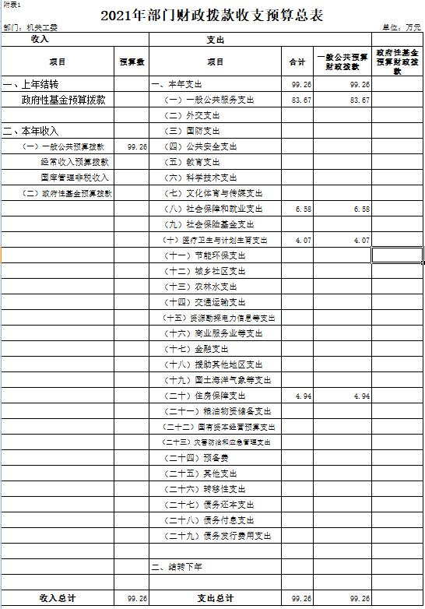
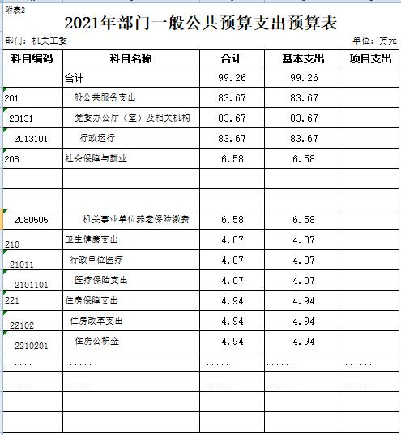
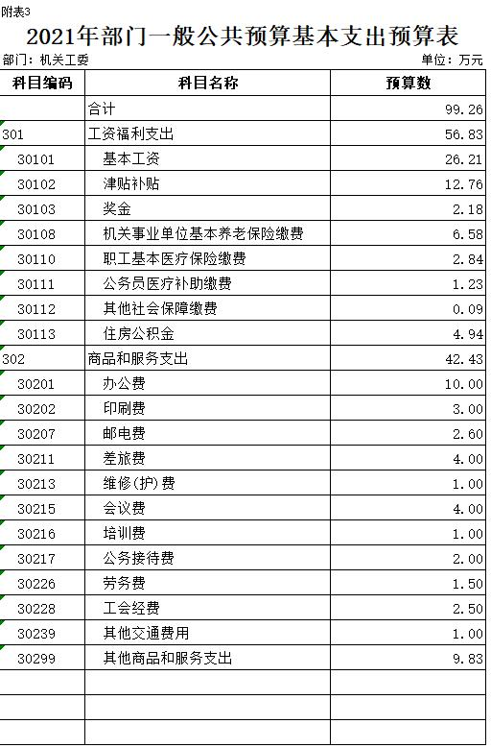
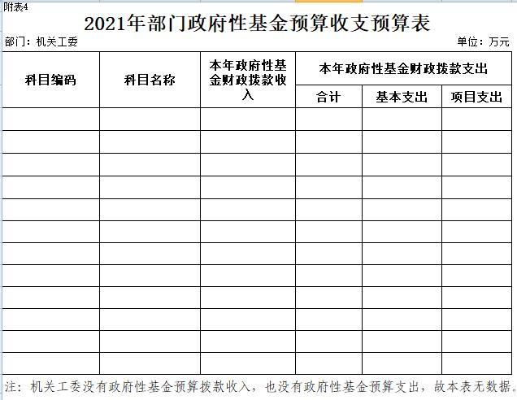
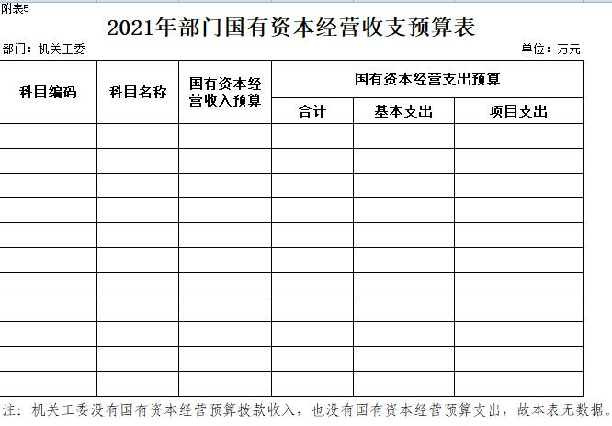
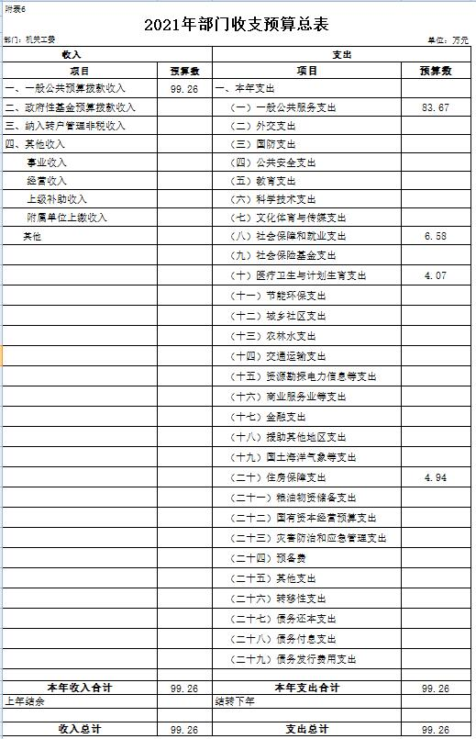
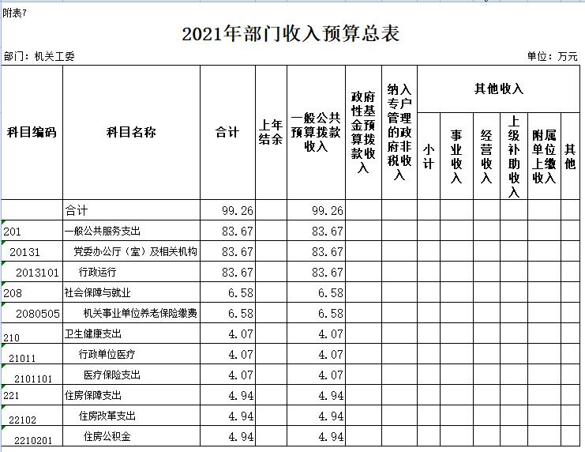
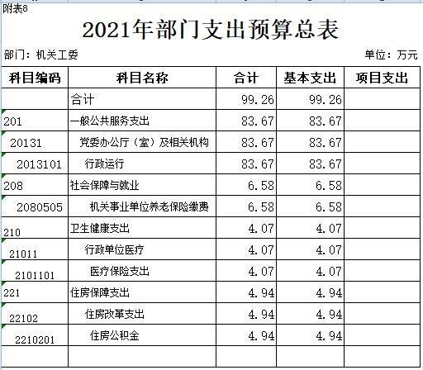
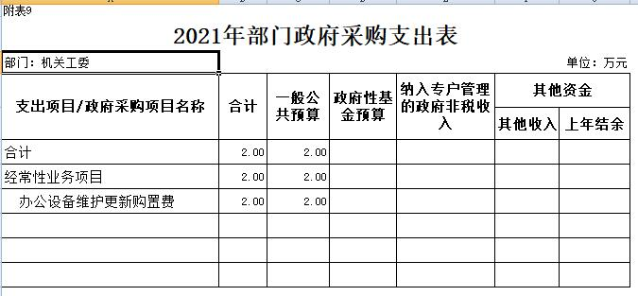
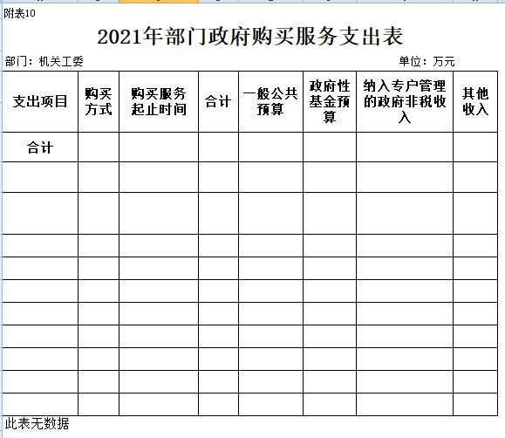

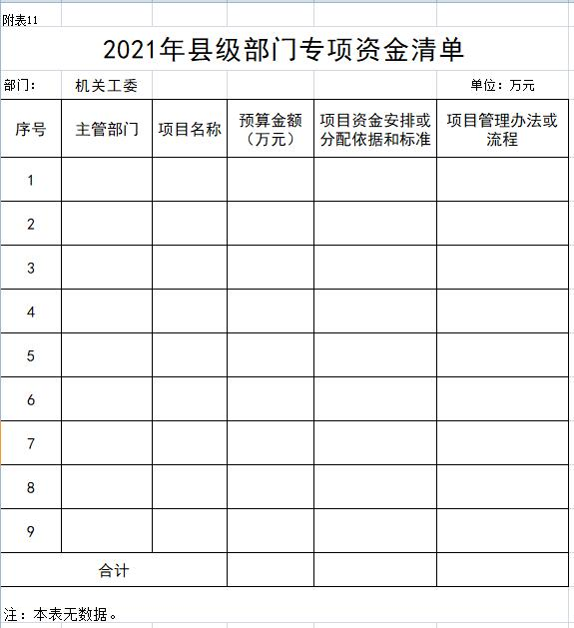

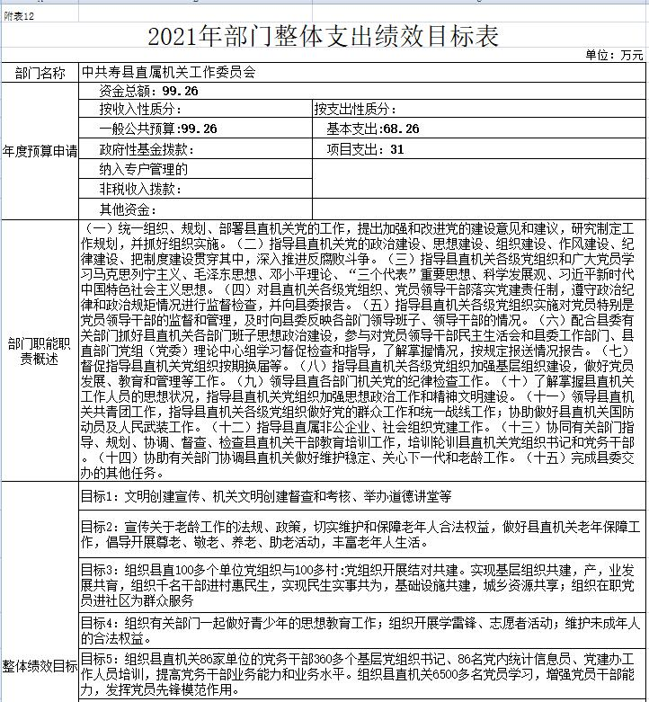

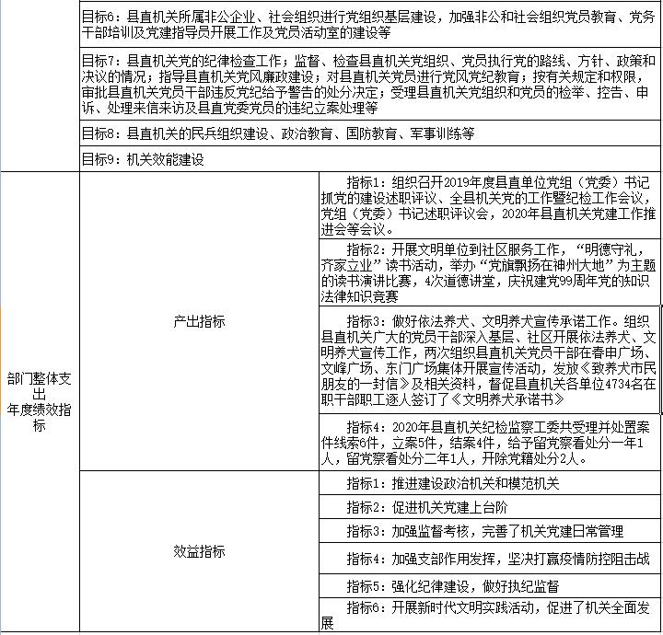
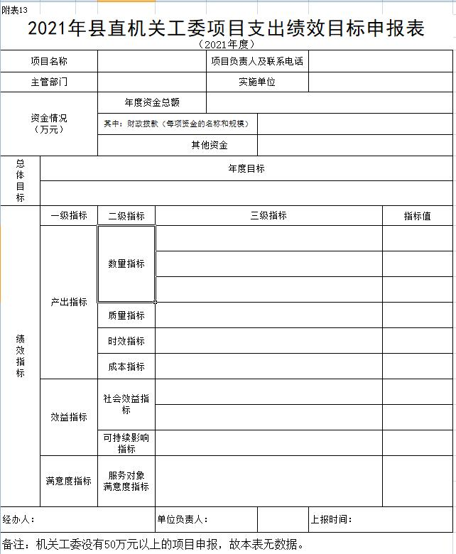

第三部分 2021年部门预算情况说明

一、关于2021年财政拨款收支预算总体情况说明
中共寿县直属机关工作委员会2021年度财政拨款收支预算为99.26万元。收入按资金来源分为：一般公共预算拨款99.26万元、政府性基金预算拨款0万元、国有资本经营预算拨款0万元；按资金年度分为：当年财政拨款收入99.26万元，上年结转0万元。支出按功能分类分为：一般公共服务支出83.67万元，占84.3%；社会保障和就业支出6.58万元，占6.6%,卫生健康支出4.07万元，占4.1%，住房保障支出4.94万元，占5.0%。
二、关于2021年一般公共预算拨款情况说明
（一）一般公共预算拨款规模变化情况。
中共寿县直属机关工作委员会2021年一般公共预算拨款99.26万元，比2020年预算拨款增加3.27万元，上升3.4%，主要原因：公务交通补贴今年纳入预算，导致一般公共预算拨款增加。
（二）一般公共预算拨款结构情况。
一般公共服务支出83.67万元，占84.3%%；社会保障和就业支出6.58万元，占6.6%,卫生健康支出4.07万元，占4.1%，住房保障支出4.94万元，占5.0%。
（三）一般公共预算拨款具体使用情况。
1. 一般公共服务支出（类）党委办公厅（室）及相关机构（款）行政运行（项）2021年预算83.67万元，比2020年预算增加4.58万元，上升5.8%，上升的主要原因：公务交通补贴今年纳入预算。
2.社会保障和就业支出（类）行政事业单位离退休（款）归口管理的行政事业单位离退休（项）2021年预算6.58万元，比2020年预算减少0.19万元，下降2.8%。下降主要原因是人员调整工资下降，相应的社保缴费减少。
3.卫生健康支出（类）行政单位医疗（款）医疗保险支出（项）2021年预算4.07万元，与2020年预算减少1.17万元，下降2.23%。下降主要原因是人员调整工资下降，相应的医疗保险支出减少。
4.住房保障支出（类）住房改革支出（款）住房公积金（项）2021年预算4.94万元，比2020年预算减少0.04万元，基本持平。基本持平主要原因是人员变动，工资总额变动？？。
三、关于2021年一般公共预算基本支出情况说明
中共寿县直属机关工作委员会2021年一般公共预算基本支出99.26万元（其中专项业务费支出31万元，主要是公用费用支出），其中：
工资福利支出56.83万元，主要包括：基本工资、津贴补贴、机关事业单位基本养老保险缴费、职业年金缴费、职工基本医疗保险缴费、住房公积金、医疗费、其他工资福利支出等。商品和服务支出11.43万元，主要包括：办公费、印刷费、咨询费、手续费、水费、电费、邮电费、物业管理费、差旅费、维修（护）费、会议费、培训费、劳务费、委托业务费、工会经费、福利费、其他交通费、其他商品和服务支出等。
四、关于2021年政府性基金预算拨款情况说明
中共寿县直属机关工作委员会2021年没有政府性基金预算拨款收入，也没有使用政府性基金预算拨款安排的支出。
五、关于2021年国有资本经营预算拨款情况说明
中共寿县直属机关工作委员会2021年没有国有资本经营预算拨款收入，也没有使用国有资本经营预算拨款安排的支出。
六、关于2021年收支预算总体情况说明
按照综合预算的原则，中共寿县直属机关工作委员会所有收入和支出均纳入部门预算管理。中共寿县直属机关工作委员会2021年收支总预算99.26万元，收入包括一般公共预算拨款收入（包括专项业务费预算拨款），支出包括：一般公共服务、社会保障和就业支出、卫生健康支出、住房保障支出、专项业务费支出等。
七、关于2021年收入预算情况说明
中共寿县直属机关工作委员会2021年收入预算99.26万元，其中：一般公共预算拨款收入99.26万元，占100%，比2020年预算拨款增加3.27万元，上升3.4%，主要原因：公务交通补贴今年纳入预算。
八、关于2021年支出预算情况说明
中共寿县直属机关工作委员会2021年支出预算99.26万元，比2020年预算增加3.27万元，上升3.4%，主要原因：公务交通补贴今年纳入预算。其中，基本支出99.26万元，占100%，主要用于保障机构日常运转、完成日常工作任务等。
九、其他重要事项情况说明
2021年度中共寿县直属机关工作委员会专项业务费支出31万元，共分9个小项，主要用于相关办公室的工作经费，均属于公用经费支出部分，主要用于保障机构日常运转、完成日常工作任务，不属于真正的项目支出，同时进行了项目绩效目标评价。
（二）机关运行经费。
中共寿县直属机关工作委员会2021年机关运行经费财政拨款预算42.43万元，比2020年增加4.15万元，上升10.8%，增长的主要原因是：党建、招商引资、文明创建、扶贫等事务支出增加
（三）政府采购情况。
中共寿县直属机关工作委员会2021年政府采购预算总额2万元。其中：政府采购货物预算2万元，政府采购工程预算0万元，政府采购服务预算0万元。
（四）国有资产占有使用情况。
截至2020年底，中共寿县直属机关工作委员会共有车辆0辆，其中：一般公务用车0辆、执法执勤用车0辆、特种专业技术用车0辆、其他用车0辆。单位价值50万元以上的通用设备0台（套），单位价值100万元以上的专用设备0台（套）。
2021年部门预算安排购置公务用车0辆，购置费0万元；安排购置单位价值50万元以上的通用设备0台（套），购置费0万元；安排购置单位价值100万元以上专用设备0台（套），购置费0万元。
（五）预算绩效目标设置情况。
中共寿县直属机关工作委员会2021年项目支出（专项业务费支出）按规定设置支出绩效目标，因其支出性质相同，合并编制了1个项目支出绩效目标，涉及一般公共预算财政拨款31万元。绩效目标实行部门自评。

第四部分 名词解释

一、财政拨款收入：指省财政当年拨付的资金，主要包括一般公共预算拨款收入、政府性基金预算拨款收入、国有资本经营预算拨款收入。
二、财政专户管理非税收入：指按照非税收入管理相关规定，纳入财政专户管理的教育收费等。
三、其他收入：指除了财政拨款收入、财政专户管理非税收入等以外的收入。
四、上年结转：指以前年度安排、结转到本年仍按原用途继续使用的资金。
五、结转下年：指以前年度预算安排、因客观条件发生变化无法按原计划实施，需以后年度按原用途继续使用的资金。
六、基本支出：指为保障机构正常运转、完成日常工作任务而发生的人员支出和公用支出。
七、项目支出：指在基本支出之外为完成特定行政任务和事业发展目标所发生的支出。
八、“三公”经费：纳入财政预决算管理的“三公”经费，是指单位用财政拨款安排的因公出国（境）费、公务用车购置及运行费和公务接待费。其中，因公出国（境）费反映单位公务出国（境）的国际旅费、国外城市间交通费、住宿费、伙食费、培训费、公杂费等支出；公务用车购置及运行费反映单位公务用车购置支出（含车辆购置税）及燃料费、维修费、过桥过路费、保险费、安全奖励费用等支出；公务接待费反映单位按规定开支的各类公务接待（含外宾接待）支出。
九、支出功能分类科目:主要反映政府活动的不同功能和政策目标，具体设类、款、项三级。
十、支出经济分类科目：是指政府支出按经济性质和具体用途所作的一种分类科目，具体设类、款两级。

中共寿县直属机关工作委员会2021年“三公”
经费财政拨款支出预算情况

一、2021年县级“三公”经费财政拨款支出预算表
（单位：万元）
项 目 | 预 算 数
合 计 | 35000
因公出国（境）费 | 0
公务接待费 | 35000
公务用车购置及运行费 | 0
其中：公务用车运行费 | 0
公务用车购置费 | 0

二、2021年县级“三公”经费财政拨款支出情况说明
2021年，为全面反映“三公”经费支出，本次公布的“三公”经费预算为部门汇总数，仅包括本办1个预算单位。2021年“三公”经费财政拨款预算数为3.5万元，其中：因公出国（境）费0万元，公务接待费3.5万元，公务用车购置及运行费0万元。“三公”经费较上年预算持平，具体原因是日常工作开展需要。“三公”经费预算具体情况如下：
（一）因公出国（境）费预算0万元，县级财政一般不安排此预算，上级组织部门安排的，年终财政追加。经费使用严格按照《寿县市直党政机关因公临时出国经费管理办法》（淮财行政〔2014〕65号）相关规定执行。
（二）公务接待费预算3.5万元，主要用于接待上级、外单位业务指导和工作调研、招商活动等公务往来支出。经费使用贯彻落实中央八项规定、省委省政府30条规定和市委40条规定，严格执行《党政机关厉行节约反对浪费条例》（中发〔2013〕13号）和《中共寿县纪律检查委员会关于坚决整治三种“顽症”切实加强机关作风建设的若干规定（暂行）的通知》（淮纪〔2013〕27号）规定。
（三）公务用车购置及运行费预算0万元，其中：公务用车运行费0万元，公务用车购置费0万元。经费使用严格按照中央、省和市有关公务用车配备使用管理制度执行。

